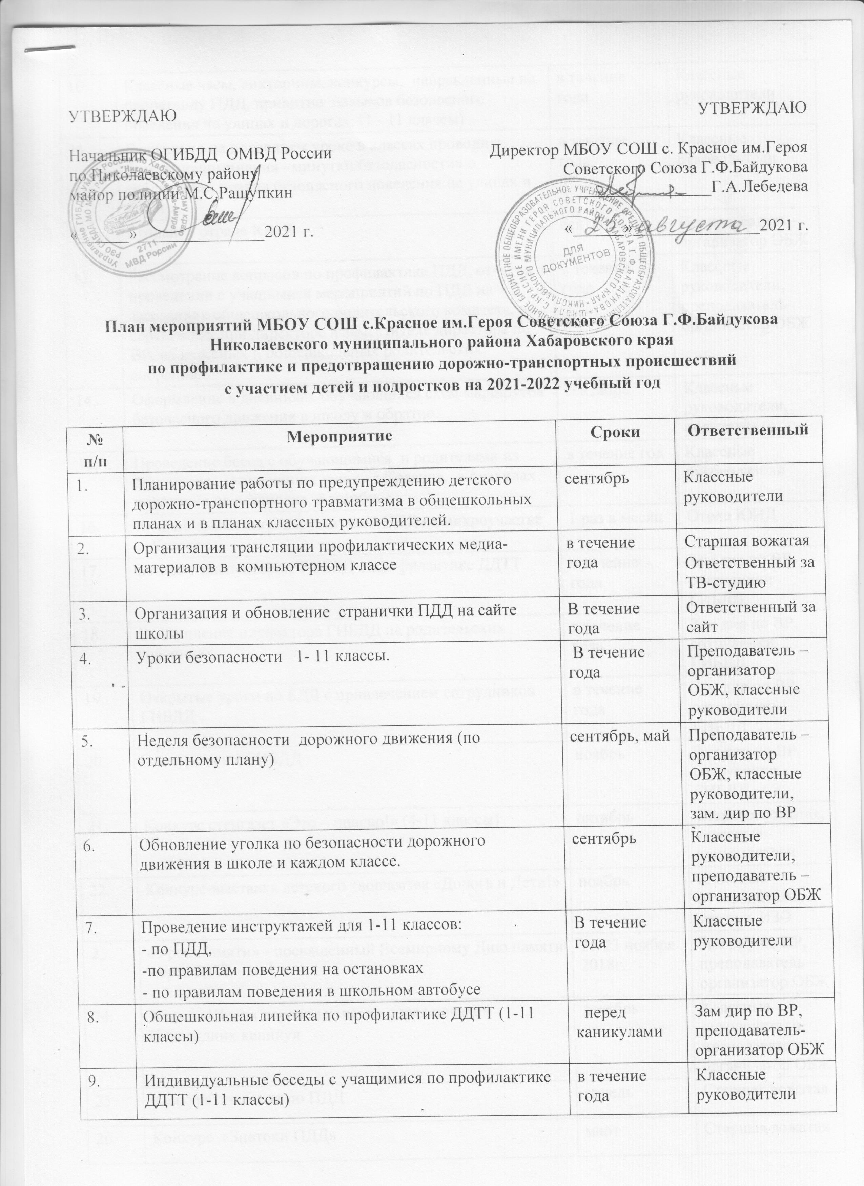

|  |  |
| --- | --- |
|  |  |

|  |  |  |  |
| --- | --- | --- | --- |
| 10. | Классные часы, викторины, конкурсы, направленные на пропаганду ПДД, привитие навыков безопасного поведения на улицах и дорогах. (1 - 11 классы) | в течение года | Классные руководители |
| 11. | Ежедневно на последнем уроке в классах проводить беседы-напоминания «минутки безопасности» о соблюдении правил безопасного поведения на улицах и дорогах | в течение года | Классные руководители |
| 12. | Создание отряда ЮИД | сентябрь | Преподаватель -организатор ОБЖ |
| 13. | Рассмотрение вопросов по профилактике ПДД, отчетов о проведении с учащимися мероприятий по ПДД на заседаниях общешкольного родительского комитета, на совещаниях при директоре и заместителе директора по ВР, на классных и общешкольных родительских собраниях. | в течение года | Классные руководители, преподаватель-организатор ОБЖ |
| 14. | Оформление в дневниках обучающихся схем маршрутов безопасного движения в школу и обратно. | сентябрь | Классные руководители, родители |
| 15. | Проведение бесед с обучающимися  и родителями из других сел, посещающих школу с.Красное, о правилах поведения на остановке, в автобусе | в течение год | Классные руководители |
| 16. | Рейд по выявлению нарушителей ПДД на микроучастке с. Красное | 1 раз в месяц | Отряд ЮИД |
| 17. | Беседа с инспектором ГИБДД о профилактике ДДТТ | в течение года | Зам дир по ВР, сотрудники ГИБДД |
| 18. | Выступление инспектора ГИБДД на родительских собраниях | в течение года | Зам дир по ВР, сотрудники ГИБДД |
| 19. | Открытые уроки по БДД с привлечением сотрудников ГИБДД | в течение года | Зам дир по ВР, сотрудники ГИБДД |
| 20. | Экскурсия в ОГИБДД | ноябрь | Зам дир по ВР, сотрудники ГИБДД |
| 21. | Конкурс стенгазет «Это – опасно!» (4-11 классы) | октябрь | Старшая вожатая, классные руководители |
| 22. | Конкурс-выставка детского творчества «Дорога и Дети!» | ноябрь | Классные руководители, учитель ИЗО |
| 23. | «Урок Памяти» - посвященный Всемирному Дню памяти жертв ДТП | 21-23 ноября 2018г. | Зам дир по ВР, преподаватель – организатор ОБЖ |
| 24. | Акция «Школа дорожных наук» перед началом Новогодних каникул | декабрь | Классные руководители, преподаватель – организатор ОБЖ |
| 25. | Конкурс листовок по ПДД | апрель | Старшая вожатая |
| 26. | Конкурс  «Знатоки ПДД» | март | Старшая вожатая |
| 27. | Проведение МО с учителями начальных классов и классными руководителями:  - о методике обучения учащихся Правилам дорожного движения;  - о формах внеклассной работы по профилактике детского дорожно-транспортного травматизма; | сентябрь, март | Классные руководители, руководитель МО, зам дир по ВР |
| 28. | Родительские собрания на темы:  - “Как влияет на безопасность детей поведение родителей на дороге”;  - “Требования к знаниям и навыкам школьника, которому доверяется самостоятельное движение в школу и обратно”.  - «Использование ремней безопасности, детских удерживающих устройств»  - «Роль световозвращающих элементов в одежде детей» | в течение года | Классные руководители |
| 29. | Доведение до сведения родителей   каждого случая нарушения детьми Правил дорожного движения. | В течение года | Классные руководители, родители |
| 30. | Участие в районном конкурсе «Безопасное колесо» | апрель | Преподаватель – организатор ОБЖ |